Robar un banco no es tarea fácil.

En este manual encontrarás todos los datos que se conocen sobre diferentes sucursales pertenecientes a distintas entidades bancarias de tu ciudad.

Ten en cuenta cada detalle; de lo contrario, no conseguirás llevar a cabo el robo con éxito.

Cada uno de estos bancos tiene diferentes disposiciones del espacio, y diferentes sistemas de seguridad. Ninguna de sus sucursales es igual entre sí.

## Bancos

**Banco Cantabria**

El Banco Cantabria es un reconocido banco nacional, fundado hace décadas, en el que confían miles de usuarios cada día.

Esta entidad tiene mucho prestigio y reconocimiento nacional; por ello, todas sus sucursales tienen un sistema de seguridad fuerte, con abundantes cámaras y varios guardias de seguridad, además de otros elementos de última generación, como láseres de detección de movimiento.

**Banco Benka**

Pese a haberse reformado recientemente, las sucursales de esta institución bancaria no poseen un sistema de seguridad tan fuerte como el de otras entidades. Sin embargo, en ellas abundan los guardias de seguridad.

**Banco VBBA**

Las sucursales de esta entidad tienen grandes sótanos en los que se encuentra el dinero. Están provistas de abundantes láseres y cámaras de última generación, por lo que debe tenerse mucho cuidado al desplazarse por el espacio en este banco.

**Banco La Caja**

Es la entidad con seguridad más débil de las posibles; se proveen de cámaras antiguas y algún que otro guardia de seguridad. Ejecutar un robo en este banco no debería ser excesivamente difícil.

## Guardias

Conocer la ruta del guardia o los guardias de seguridad que se encuentran dentro del mapa se podrá saber mirando un reloj digital que se encuentra en la pared de la sucursal al entrar. Dos posibles horarios: horario de mañana (10 de la mañana), de tarde (5 de la tarde) y de noche (3 de la mañana).

La ruta de los guardias depende de la hora y del mapa en el que se encuentren. Tienen momentos de parada en los que se detienen durante diez segundos y vigilan alrededor. A veces se sitúan de espaldas y otras veces de frente.

La cantidad de guardias depende del mapa en el que se encuentren. En mapas más grandes existirán varios guardias. Los guardias siempre tienen el mismo comportamiento, independientemente del mapa en el que se encuentren y de la ruta que tengan: avanzan por una serie de puntos, se detienen en algunos puntos clave, y retoman la marcha. Entrar en el rango de visión de un guardia lo alerta, haciendo que dé un aviso a la policía de que existe un ladrón dentro del banco; la partida termina si el jugador es visualizado por un guardia.

La empresa BankSecurit proporciona empleados de seguridad para todos los bancos de la ciudad. Hemos podido acceder a la base de datos en la que se encuentra toda la información sobre todos ellos.

Para cada sucursal habría q hacer una búsqueda aquí.

## Puertas

Existirán dos tipos de puertas: las que se abran por medio de una llave o por medio de una clave numérica.

Si la puerta se abre por medio de una llave, deberás volver atrás, a la sala del ordenador, y buscar allí la llave; en tu camino hacia la sala deberás sortear de nuevo al guardia de seguridad y a las cámaras de seguridad si las hubiera, y volver a sortearlas en tu vuelta.

Si son de clave numérica, hay varias combinaciones disponibles:

Aparecerán repartidos por el panel símbolos pertenecientes a este diccionario de jeroglíficos, que deben introducirse de izquierda a derecha y de arriba a abajo, en función del orden en el que se vayan encontrando en el panel.

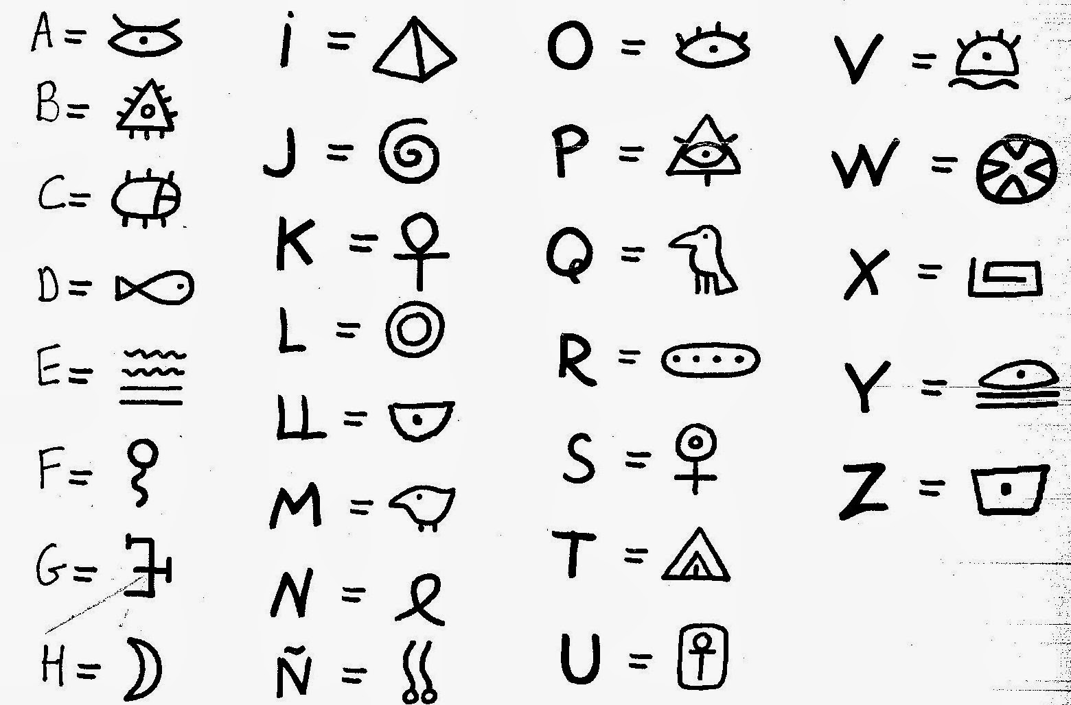

Para obtener la clave es necesario quedarse con el valor numérico de cada una de las letras y sumarlas. El objetivo de este puzzle es que el valor nunca sea igual: se generan siempre 4 símbolos, de los que hay que buscar aquí la equivalencia en letras, de esa equivalencia hacer las sumas con los valores numéricos de las letras (ej: AATU = 1 + 1 + 23 + 24 = 49).

Si el número obtenido tiene dos cifras, la clave es esas dos cifras duplicadas: ej: 4949

Si el número obtenido tiene tres o cuatro cifras, la clave son esas cifras.

Si, además de los jeroglíficos, en alguna de las partes de la puerta se encuentra alguna de las siguientes letras, pertenecientes al alfabeto español, la clave asociada a cada letra es la siguiente:

A= 0905

S = 1501

E = 2008

X = 2201

P = 2204

J = 2612

Cada vez que una puerta se abre, todas las puertas anteriores a ella se bloquean. Tras cerrar una puerta tras de ti, no se puede volver a salir por esa puerta, por lo que todos los elementos que se hayan dejado atrás tras ella no se vuelven a tener en cuenta.

## Láseres

Los láseres detectan movimiento y hacen sonar una alarma cuando son atravesados. El objetivo es esquivarlos.

Se pueden atravesar siguiendo un código de luces, siempre visible por el jugador, que se encuentra de frente al mismo. La zona donde comienzan los láseres está delimitada por una pequeña línea roja en el suelo. Existirán dos tipos de láseres: podrán tener 2 luces o 4. El número de luces determina la longitud del tramo en el que existen láseres: el tramo de láseres con 2 luces indicatorias es más corto que el tramo que tiene 4.

Sólo se podrá avanzar cuando dos luces contiguas se encuentran encendidas. Se podrá avanzar durante 3 segundos de reloj. Una vez que cambien las luces, el jugador deberá mantenerse totalmente estático. Para el puzzle de dos láseres, solo se podrá avanzar cuando las dos luces estén encendidas. Para el de 4, se avanzará cuando estén encendidas la 1 y la 2, la 2 y la 3 o la 3 y la 4. Para combinaciones en las que existe una luz apagada en el medio (1 con la 3, 2 con la 4), el jugador no podrá avanzar. Cuando se encienden la 1 y la 4, los láseres se apagan durante 5 segundos de reloj.

## Cámaras

Existirán dos tipos de cámaras diferentes. Estarán situadas en las paredes del mapa.

Cámara X-771: Es una cámara antigua, completamente estática: la única forma de no ser visto por esa cámara es pegarse totalmente a la pared en la que se encuentra situada, de forma que el jugador no entre en su rango de visión. La dirección en la que mire la cámara está determinada por la hora del robo, exactamente igual que los guardias de seguridad.

En las horas pares, mira hacia la derecha; en las impares, hacia la izquierda.

Cámara Y-667: Esta cámara, más moderna, no es estática, y cambia de dirección cada seis segundos, empezando a contar desde el momento en el que empieza la partida. Empezará mirando hacia la izquierda, y cambiará a mirar hacia la derecha a los seis segundos, repitiendo el mismo comportamiento durante toda la partida. El jugador tendrá que estar pendiente del cronómetro interno de la partida para saber hacia dónde mira la cámara y pasar por donde necesite cuando dicha cámara no esté apuntando.

El vídeo grabado por las cámaras es emitido en la sala de control con un retardo, por lo que el tiempo que toma un guardia de seguridad de la sala de control para llegar a ver esa grabación y llamar a seguridad tras visualizar a un intruso es de un minuto y medio. Si una cámara detecta la presencia de un jugador, hace sonar un pitido que servirá para que el jugador en partida sepa que ha sido visualizado. Tras ello, el tiempo restante que le quede para llegar a la caja fuerte, resolverla y terminar el asalto se reduce a un minuto y medio. Por esta razón, las cámaras se encuentran siempre cerca de las cajas fuertes.

## Cajas fuertes

**Caja fuerte con ruleta.**

Esta caja fuerte se abre girando una ruleta; en cada giro,

las señales sonoras nos orientarán para poder encontrar la combinación de giros

correcta. Dentro de estas cajas fuertes, existen otras dos diferentes: una con

una ruleta plateada y otra con una ruleta dorada. Los sonidos que hacen estas

ruletas al moverse son diferentes, y la ruleta de la caja dorada es algo más

grande que la de la caja plateada, por lo que existirán más posibles posiciones

correctas.

La ruleta plateada necesitará tres giros para abrirse, la dorada necesitará cuatro.

Un sonido metálico más fuerte que los que suenan habitualmente al girar nos avisará de que la caja ha sido abierta.

Existe un tiempo limitado para cada giro; la caja está programada para detectar si un usuario interactuando con ella tarda demasiado en hacer cada giro, por lo que si el jugador emplea más de treinta segundos girando una ruleta, saltará una alarma. En cada giro se emitirá un sonido, y el giro correcto tiene asociado un sonido diferente. Este sonido es también reproducible por el jugador del manual, que debe orientar al infiltrado para conseguir describir este sonido.

**Caja fuerte con acertijo y combinación numérica.**

Esta caja fuerte se abre introduciendo la respuesta a una pregunta de seguridad, seguida de una secuencia de números; en la caja aparecerá una inscripción con el

**Caja fuerte con código de colores**

El mecanismo para resolver la caja fuerte está compuesto por tres luces, de colores rojo, amarillo y azul, además de un panel numérico.

Hay que introducir cuatro cifras en el panel numérico, que vendrán dadas por el código de colores.

Si el rojo, parpadea una vez, introducir un 1.

Si el rojo parpadea dos veces, introducir un 3.

Si el amarillo parpadea una vez, introducir un 7.

Si el amarillo parpadea dos veces, introducir un 4.

Si el azul parpadea una vez, introducir un 2.

Si el azul parpadea dos veces, introducir un 9.

Si el rojo parpadea una vez y el amarillo parpadea una vez, introducir un 5.

Si el azul parpadea una vez y el rojo parpadea una vez, introducir un 6.

Si el amarillo parpadea una vez y el azul parpadea una vez, introducir un 8.

Si parpadean azul, rojo y amarillo, en ese orden, introducir un 0.